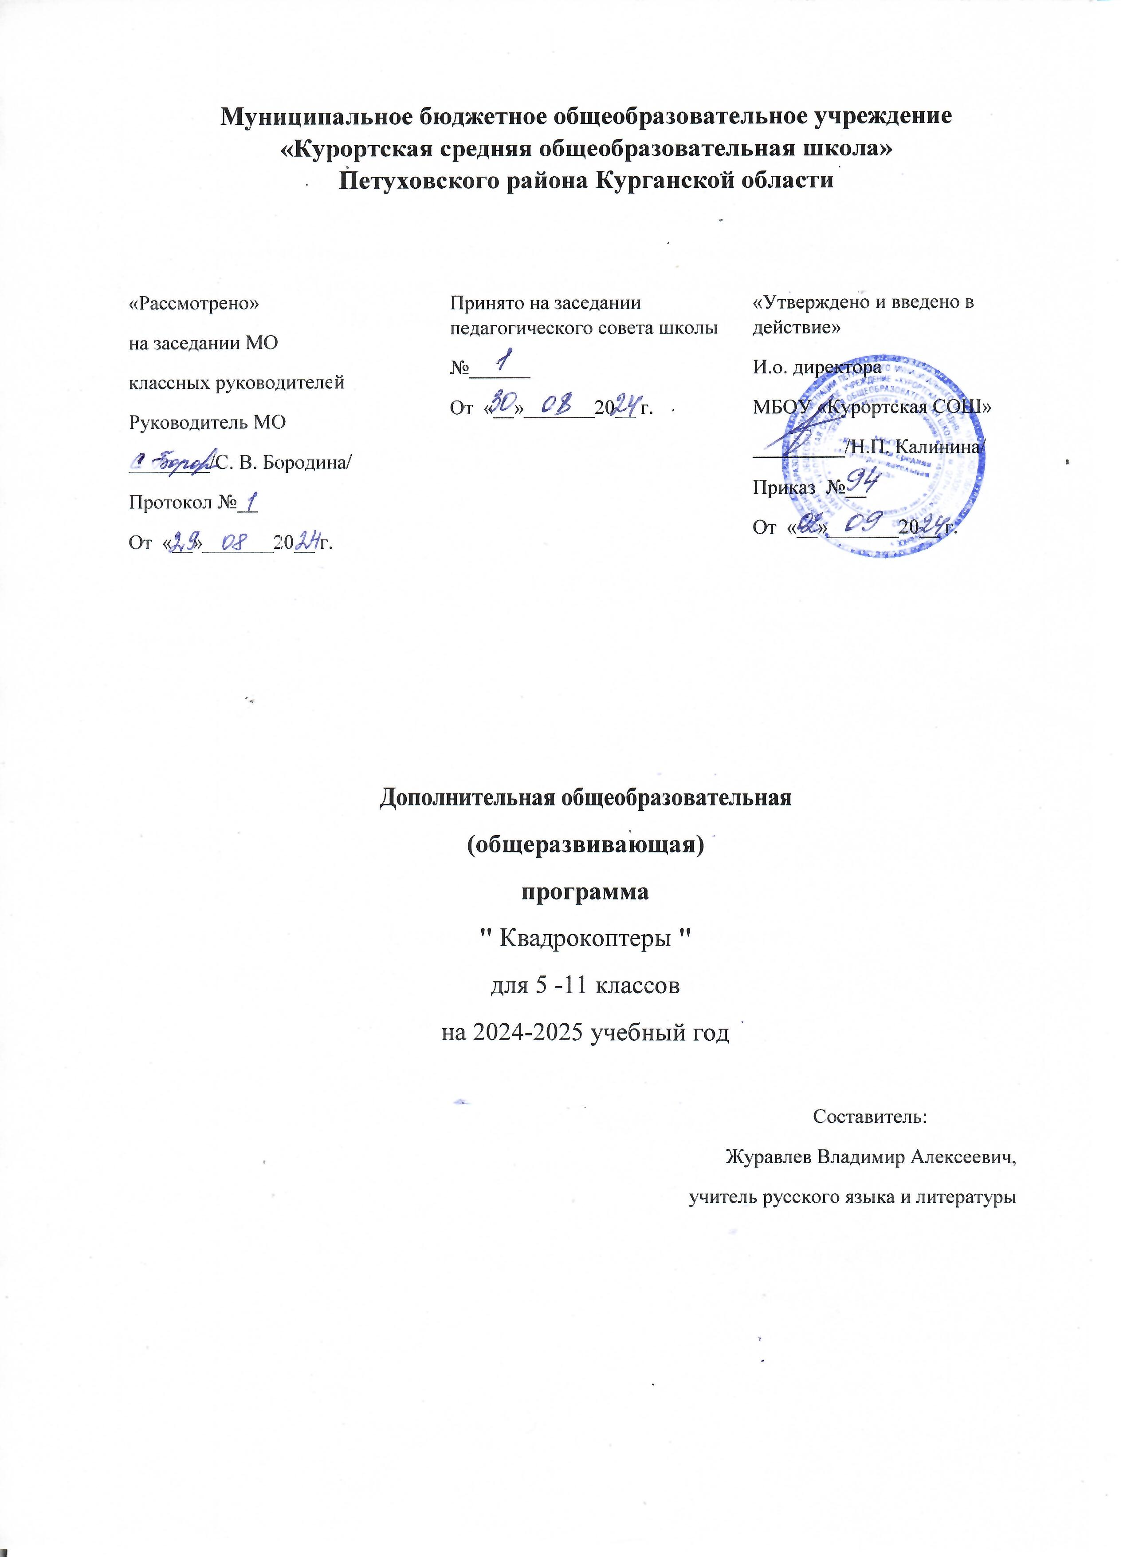

**Содержание:**

|  |  |
| --- | --- |
| 1 | Паспорт программы |
| 2 | Пояснительная записка |
| 3 | Содержание программы |
| 4 | Планируемые результаты |
| 5 | Учебный план |
| 6 | Календарный учебный график |
| 7 | Оценочные материалы |
| 8 | Формы аттестации |
| 9 | Организационно-педагогические условия |
| 10 | Методические материалы |
| 11 | Рабочая программа |

**1.Паспорт программы**

|  |  |
| --- | --- |
| Автор –составитель: | Журавлёв Владимир Алексеевич учитель русского языка и литературы |
| Наименование учреждения: | МБОУ «Курортская СОШ» |
| Название программы: | Квадрокоптеры |
| Тип программы: | Дополнительная общеобразовательная (общеразвивающая) программа |
| Направленность: | |  | | --- | | Техническая | |
| Вид программы: | Модифицированная |
| Образовательная область: | Техническая |
| Возраст обучающихся: | 5-9 класс |
| Срок обучения: | 1 год |
| Объем часов: | 34 часа |
| Цель программы: | Обучение пилотированию и знакомство с устройством беспилотных летательных аппаратов. |
| С какого года реализуется программа: | 2024-2025 |

**2.ПОЯСНИТЕЛЬНАЯ ЗАПИСКА**

Рабочая программа курса дополнительного образования «Квадрокоптеры» разработана на основе требований к результатам освоения МБОУ «Курортская СОШ» с учетом программ, включённых в нее.

**Актуальность:** в настоящее время процесс информатизации проявляется во всех сферах человеческой деятельности. Использование современных информационных технологий является необходимым условием успешного развития как отдельных отраслей, так и государства в целом. Создание, внедрение, эксплуатация, а также совершенствование информационных технологий немыслимо без участия квалифицированных и увлечённых специалистов, в связи с этим внедрение курса «Квадрокоперы» в учебный процесс актуально.

Данная программа рассчитана для детей в возрасте 8-16 лет, проявляющих повышенный интерес к беспилотным летательным аппаратам. В группы для обучения специального отбора не производится. Принимаются все желающие. Занятия построены с учетом возрастных психофизиологических особенностей детей, уровня подготовки и другим индивидуальным особенностям. Оптимальное количество обучающихся в объединении для успешного освоения программы 10 человек. Группы создаются с учетом возраста учащихся. Изучение программы предусматривает и индивидуальное обучение.

Данный курс позволяет учащимся более подробно познакомиться с беспилотными летательными аппаратами (БПЛА), программированием БПЛА.

Уровень освоения программы-стартовый.

Данная программа изучается в течении 1 года.

**Цель программы:** обучение пилотированию и знакомство с устройством беспилотных летательных аппаратов.

**Задачи:**

*Обучающие*

* дать первоначальные знания по устройству квадрокоптера;
* научить основным приемам программирования квадрокоптера;
* способствовать формированию общенаучных и технологических навыков проектирования и программирования;
* способствовать формированию общеучебных и универсальных учебных действий (формулировать цели деятельности, планировать ее, осуществлять библиографический поиск, находить и обрабатывать необходимую информацию из различных источников, включая Интернет и др.);
* рассмотреть вопросы практической значимости БПЛА в жизни человека;
* научить приемам реализации технических проектов;
* научить настраивать и находить повреждения в конструкции квадрокоптера;
* сформировать у обучающихся навыки современного организационно-

экономического мышления, обеспечивающих социальную адаптацию в условиях

рыночных отношений.

*Развивающие*

* развивать творческую инициативу и самостоятельность;
* развивать мелкую моторику, внимательность, аккуратность и изобретательность.
* содействовать развитию логического мышления и памяти;
* развивать внимание, речь, коммуникативные способности;
* развить способность к самореализации и целеустремлённости;

*Воспитательные*

* формировать творческое отношение к выполняемой работе;
* воспитывать умение работать в коллективе;
* содействовать формированию лидерских качеств и чувства ответственности как необходимые качества для успешной работы в команде;
* формировать активную личностную позицию;
* мотивировать на достижение коллективных целей.

**3.Содержание программы**

**Раздел 1. Введение в курс (6 часов)**

Теория. Что такое БПЛА. История создания, разновидности, применение беспилотных летательных аппаратов в наше время, в ближайшем будущем. Виды квадрокоптеров. Основные базовые элементы квадрокоптера. Полѐтный контроллер. Контроллеры двигателей. Бес коллекторные и коллекторные моторы. Правила безопасности при подготовке к полетам, управлении беспилотным летательным аппаратом.

*Форма проведения занятий* – учебная дискуссия, эвристическая беседа

**Раздел 2. Предполетная подготовка, настройка квадрокоптера (5 часов)**

Теория. Знакомство. Изучение компонентов. Зарядка аккумуляторных батарей, установка. Установка, снятие защитной клетки. Замена пропеллеров. Рассмотрение возможных неисправностей квадрокоптера и путей устранения неисправности. Практика. Практическая работа с предоставленными квадрокоптерами, изучение компонентов, отработка теоретических знаний по подготовке и замене элементов квадрокоптера. Настройка, подключение аппаратуры.

*Форма проведения занятий* - практико-ориентированные учебные занятия, работа в мини-группах

**Раздел 3. Визуальное пилотирование (23 часа)**

Теория. Теория ручного визуального пилотирования. Техника безопасности прилётной эксплуатации квадрокоптеров. Повторение ТБ. Теоретические знания по взлету, полету вперед, назад влево, вправо, зависанию в воздухе, а также по изменению высоты.

Практика. Практическая работа с предоставленными квадрокоптерами, получение первичного опыта управления квадрокоптером. Развитие навыков управления, подготовки и настройки квадрокотера.

Обучение взлету, посадки, удержанию высоты. Отрабатывание прямолинейного полета, полета по кругу с удержанием и изменением высоты. Полеты по заданной траектории, с разворотом, изменением высоты, преодолением препятствий. Полеты с изменением траектории. Аэрофотосъемка.

**4. Планируемые результаты**

Программа позволяет добиваться следующих результатов освоения образовательной программы:

*В личностном направлении*:

• формированность познавательных интересов, интеллектуальных и творческих способностей учащихся;

• самостоятельность в приобретении новых знаний и практических умений;

• готовность к выбору жизненного пути в соответствии с собственными интересами и возможностями;

• стремление к саморазвитию, самообразованию и самовоспитанию;

• способность работать с информацией в глобальных компьютерных сетях.

*В метапредметном направлении*

• овладение навыками самостоятельного приобретения новых знаний, организации учебной деятельности, постановки целей, планирования, самоконтроля и оценки результатов своей деятельности, умениями предвидеть возможные результаты своих действий;

• приобретение опыта самостоятельного поиска, анализа и отбора информации с использованием различных источников и новых информационных технологий для решения познавательных задач;

• развитие монологической и диалогической речи, умения выражать свои мысли и способности выслушивать собеседника, понимать его точку зрения, признавать право другого человека на иное мнение;

• освоение приемов действий в нестандартных ситуациях, овладение эвристическими методами решения проблем;

• формирование умений работать в группе с выполнением различных социальных ролей, представлять и отстаивать свои взгляды и убеждения, вести дискуссию.

• овладение способами организации целеполагания, планирования, анализа, рефлексии, самооценки.

*В предметном направлении:*

• Умение проводить настройку и отладку квадрокоптера;

• Владение навыками управления квадрокоптером в помещении, на улице и аэрофотосъемкой;

• Знания устройства и принципа действия квадрокоптеров;

• Умение обновлять программное обеспечение полетного контроллера;

• Умение докладывать о результатах своего исследования, использовать справочную литературу и другие источники информации;

• Умение рационально и точно выполнять задание.

*Ученик научится*

• соблюдать правила безопасного управления беспилотными летательными аппаратами;

• понимать принцип действия и устройство квадрокоптера;

• понимать конструктивные особенности различных моделей квадрокоптеров;

• понимать конструктивные особенности узлов квадрокоптера;

• самостоятельно решать технические задачи в процессе работы с квадрокоптером;

• планировать ход выполнения задания;

• производить аэрофотосъемку.

*Ученик получит возможность научиться:*

• Понимать принцип работы систем автоматизации квадрокоптеров.

**Формы работы:**

*Индивидуальная* - самостоятельная работа обучающихся с оказанием учителем помощи, учащимся при возникновении затруднения, не уменьшая активности учеников и содействуя выработки навыков самостоятельной работы.

*Групповая* - когда учащимся предоставляется возможность самостоятельно построить свою деятельность на основе принципа взаимозаменяемости, ощутить помощь со стороны друг друга, учесть возможности каждого на конкретном этапе деятельности.

**Технологии обучения:**

*Учебный диалог.* На занятиях выслушивается мнение ученика, организуется работа так, чтобы учащийся самостоятельно делал выводы, находил наиболее рациональный способ решения поставленной задачи. Ученик учится спорить, доказывать, общаться, находить свой способ изучения и закрепления преподаваемого материала. Преподаватель - равноправный участник диалогового общения, он высказывает свое мнение, но никогда в обязательном порядке не навязываю его участникам дискуссии.

*Использование ИКТ*– привлечение ресурсов интернет.

*Личностно – ориентированный подход в обучении* – признание индивидуальности,

ценности каждого ученика, его развития как индивида. Целью личностно –

ориентированного обучения является развитие познавательных и творческих

способностей учащегося, максимальное раскрытие индивидуальности ребенка.

**Методы обучения:**

*Словесное пояснение* – передача информации теоретической части урока.

*Показ принципа исполнения* –показ технологии исполнения работы.

*Наглядности* – демонстрация ранее выполненных тематических работ.

*Метод самоконтроля*– выполнение самостоятельной части практического урока, сравнение своего результата с образцом правильно выполненной работы.

*Метод проблемного обучения*– метод, когда процесс решения задачи учеником, со своевременной и достаточной помощью педагога, приближается к творческому процессу.

*Эвристический* – выработка логического и алгоритмического мышления.

***Алгоритм учебного занятия***

1. Организационный момент.

2. Объяснение задания.

3. Практическая часть занятия.

4. Подведение итогов.

5. Рефлексия.

**5. Учебный план**

Программа рассчитана на 34 часа за 1 год, (1 час в неделю, 34 часа в год).

Завершением освоения программы является промежуточная аттестация.

|  |  |  |
| --- | --- | --- |
| **№** | **Наименование разделов и тем** | **Всего часов** |
| 1 | Введение в курс | 6 |
| 2 | Предполетная подготовка, настройка квадрокоптера | 5 |
| 3 | Визуальное пилотирование | 23 |
| ВСЕГО | | 34 |

**6. Календарный учебный график**

Занятия по программе проводятся в течение учебного года (не включая каникулы), что составляет 34 часа в год (1 занятие в неделю).

|  |  |  |  |
| --- | --- | --- | --- |
| **Учебный год** | **Каникулы** | | |
| **Осенние** | **Зимние** | **Весенние** |
| **01.09.2024г.-**  **23.05.25г.** | **28.10.2024г.-**  **04.11.2024г.** | **30.12.2024г.-**  **12.01.2025г.** | **24.03.2025г.-**  **31.03.2025г.** |

Промежуточная аттестация запланирована с 24 по 29 мая 2025 года.

# 7.Оценочные материалы

Контроль и оценка результатов освоения программы осуществляется педагогом в процессе проведения практических занятий. Обобщенная оценка личностных результатов учебной деятельности обучающихся может осуществляться в ходе различных мониторинговых (диагностических) исследований.

Педагог осуществляет контроль достижений обучающегося не реже одного раза в месяц. Результаты заносятся в Карту учета достижений обучающихся (приложение 1). Способности освоения техники рисования у каждого ребенка индивидуальны. Для оценки освоения программы используется показатель освоил/не освоил (+/-). Данная система оценки, определяет категорию обучающихся, которым необходимы индивидуальные занятия.

# 8.Формы аттестации

Специфика деятельности дополнительного образования предполагает творческий подход к выбору форм аттестации знаний, умений и навыков обучающихся. Важно, что содержание контроля не должно ограничиваться только информацией о пройденном материале, необходимо включать и действенно-практический опыт обучающихся. Освоение дополнительной общеобразовательной (общеразвивающей) программы сопровождается текущим контролем и промежуточной аттестацией обучающихся.

Текущий контроль успеваемости – это систематическая проверка достижений обучающихся, проводимая педагогом дополнительного образования. Текущий контроль включает: входной, тематический. Формы текущего контроля: наблюдение, практика пилотирования квадрокоптеров.

Промежуточная аттестация – форма контроля, определяющая успешность обучения в течение всего учебного года и подведение итогов за контролируемый период (1 раз в год).

**9.Организационно-педагогические условия**

Занятия проводятся в точке роста учителем русского языка и литературы.

**10.Методические материалы**

Материально-технические условия реализации программы:

* квадрокоптеры;
* ноутбуки;
* интернетя;
* видеоролики;
* раздаточные материалы.

**11.Рабочая программа**

«Квадрокоптеры»

|  |  |  |  |  |  |  |
| --- | --- | --- | --- | --- | --- | --- |
| **№ п/п** | **Тема** | **Количество часов** | | | **План** | **Факт** |
| Теор. | Прак. | Всего |
| ***Раздел 1. Введение в курс (6 часов)*** | | | | | | |
| 1 | Теория БПЛА. История создания, разновидности, применение БПЛА.  Виды квадрокоптеров. | 1 |  |  |  |  |
| 2 | Основные базовые элементы  квадрокоптера. | 1 |  |  |  |  |
| 3 | Полѐтный контроллер. | 1 |  |  |  |  |
| 4 | Контроллеры двигателей. | 1 |  |  |  |  |
| 5 | Бесколлекторные и коллекторные  моторы. | 1 |  |  |  |  |
| 6 | *Правила безопасности при подготовке к полетам, управлении беспилотным летательным*  *аппаратом.* | 1 |  |  |  |  |
| ***Раздел 2. Предполетная подготовка, настройка квадрокоптера (5 часов)*** | | | | | | |
| 7 | Знакомство с квадрокоптером Tello EDU, Изучение компонентов. | 1 |  |  |  |  |
| 8 | Знакомство с квадрокоптером Mavic AIR. Изучение компонентов. | 1 |  |  |  |  |
| 9 | Зарядка аккумуляторных батарей, установка. Установка, снятие защитной клетки. | 1 |  |  |  |  |
| 10 | Замена пропеллеров. | 1 |  |  |  |  |
| 11 | Рассмотрение возможных  неисправностей квадрокоптера и путей устранения неисправности. | 1 |  |  |  |  |
| ***Раздел 3. Визуальное пилотирование (23 часов)*** | | | | | | |
| 12 | Теория ручного визуального пилотирования. Техника безопасности при лѐтной эксплуатации  квадрокоптеров. | 1 |  |  |  |  |
| 13 | Первый взлет. Зависание на малой высоте. Привыкание к пульту  управления. |  | 1 |  |  |  |
| 14 | Полѐты на квадрокоптере. Взлет.  Висение. |  | 1 |  |  |  |
| 15 | Полѐт в зоне пилотажа. Вперед-назад,  влево―вправо. Посадка |  | 1 |  |  |  |
| 16 | Полѐты на квадрокоптере. |  | 1 |  |  |  |

|  |  |  |  |  |  |  |
| --- | --- | --- | --- | --- | --- | --- |
| 17 | Взлет. |  | 1 |  |  |  |
| 18 | Полѐт по кругу. |  | 1 |  |  |  |
| 19 | Удержание и изменение высоты.  Посадка. |  | 1 |  |  |  |
| 20 | Полѐты на квадрокоптере. Взлет. Полеты по заданной траектории.  Посадка. |  | 1 |  |  |  |
| 21 | Полѐты на квадрокоптере. Взлет. Полеты с разворотом. Посадка. |  | 1 |  |  |  |
| 22 | Полѐты на квадрокоптере. Взлет. Полеты с изменением высоты, преодолением препятствий. Посадка. |  | 1 |  |  |  |
| 23 | Полет с использованием функции удержания высоты и курса. |  | 1 |  |  |  |
| 24 | Программирование квадрокоптера Tello в Scratch. | 1 |  |  |  |  |
| 25 | Программирование квадрокоптера Tello в Python. | 1 |  |  |  |  |
| 26 | Выполнение пилотажной фигуры  «Восьмерка». |  | 1 |  |  |  |
| 27 | Аэрофото- и видеосъемка на квадрокоптере Tello. *Подготовка*  *фотографий, для конкурса «Природа нашего края»* | 1 |  |  |  |  |
| 28 | Круговая аэрофото- и видеосъемка на квадрокоптере Tello. |  | 1 |  |  |  |
| 29 | Программирование полета  квадрокоптера Mavic AIR по заданным точкам. |  | 1 |  |  |  |
| 30 | Программирование полета квадрокоптера Mavic AIR по заданным точкам и автоматическим возвратом в точку взлѐта |  | 1 |  |  |  |
| 31 | «Sport» режим на квадрокоптере Mavic AIR. Полѐт в режиме «Sport». |  | 1 |  |  |  |
| 32 | Аэрофото- и видеосъемка на  квадрокоптере Mavic AIR. |  | 1 |  |  |  |
| 33 | Аэрофото- и видеосъемка на квадрокоптере Mavic AIR по заданной  траектории. |  | 1 |  |  |  |
| 34 | *Итоговое занятие соревнование в умении пилотирования*  *квадрокоптерами.* |  | 1 |  |  |  |
| Итого: | | 15 | 19 | 34 |  |  |

ПРИЛОЖЕНИЕ 1

Карта учета достижений обучающихся

|  |  |  |  |  |  |  |  |  |  |  |  |  |  |  |  |  |
| --- | --- | --- | --- | --- | --- | --- | --- | --- | --- | --- | --- | --- | --- | --- | --- | --- |
| № п/п | ФИО  обуч-ся | дата  занятия | | | | | | | | | | | | | | |
|  |  |  |  |  |  |  |  |  |  |  |  |  |  |  |
|  |  |  |  |  |  |  |  |  |  |  |  |  |  |  |  |  |
|  |  |  |  |  |  |  |  |  |  |  |  |  |  |  |  |  |
|  |  |  |  |  |  |  |  |  |  |  |  |  |  |  |  |  |